RAPPORT SUR L’ÉQUIPE COMMUNE CMS/AEWA CHARGÉE DE LA GESTION DE L’INFORMATION, DE LA COMMUNICATION ET DE LA SENSIBILISATION

Introduction

Le présent rapport récapitule les principales activités entreprises entre janvier 2017 et juin 2018 pour le Secrétariat PNUE/AEWA par l’équipe commune CMS/AEWA chargée de la gestion de l’information, de la communication et de la sensibilisation (équipe IMCA). Le rapport fournit aussi des informations actualisées sur les développements récents se rapportant à la gestion et aux institutions de l’équipe commune, depuis sa mise en place en janvier 2014 en tant que projet pilote de services communs entre les Secrétariats PNUE/CMS et PNUE/AEWA.

Dispositions institutionnelles

Les dispositions institutionnelles relatives à l’équipe commune IMCA ont beaucoup changé depuis sa création initiale en janvier 2014.

Aux termes de la Résolution 6.22, la Réunion des Parties à l’AEWA a invité les Secrétariats PNUE/AEWA et PNUE/CMS à élaborer dans les trois mois suivant la MOP6 une proposition exposant en détail les modalités de mise en œuvre de l’équipe commune, incluant entre autres le temps de travail du personnel et les ratios de partage du budget, la structure de gestion et les indicateurs de surveillance et d’évaluation, à soumettre à l’approbation du Comité permanent.

Du fait de l’importance de cette question, le Comité a accordé au Secrétariat PNUE/AEWA un délai supplémentaire pour préparer une proposition détaillée en consultation avec le Secrétariat PNUE/CMS.

Au cours de cette période, une méthode destinée à surveiller l’attribution du temps de travail au sein de l’équipe IMCA été examinée et un avant-projet de proposition sur les futures modalités de gestion a été discuté en détail avec le Secrétariat PNUE/CMS.

Conformément à ce que demandait la Résolution 6.22, la proposition se rapportant à l’équipe IMCA a été diffusée le 27 septembre et approuvée par les membres du Comité permanent de l’AEWA le 24 octobre 2016.
Gestion de l’équipe commune

L’équipe IMCA est gérée conjointement par le Secrétaire exécutif de la CMS et le Secrétaire exécutif de l’AEWA, la responsabilité de la gestion courante revenant au coordinateur de l’équipe (l’administrateur chargé de l’information de l’AEWA). Au cours des quatre années qui se sont écoulées depuis la mise en place de l’équipe en janvier 2014, beaucoup de progrès ont été réalisés, transformant l’unité initiale en une équipe commune efficace qui répond aux nombreux besoins des deux Secrétariats PNUE/CMS et PNUE/AEWA en matière de communication, de gestion de l’information et de sensibilisation. Ceci a été réalisé grâce à une réorganisation et à un processus de spécialisation qui se sont concentrés sur la mise en place d’une « capacité centrale de communication et de gestion de l’information » dans les domaines suivants : 1. site Web et gestion des connaissances, 2. mise en page écrans et imprimés, 3. rédaction et services éditoriaux, 4. presse et médias (y compris les réseaux sociaux) et 5. campagnes d’information et sensibilisation.

Composition de l’équipe

L’organigramme ci-dessous décrit la composition actuelle de l’unité IMCA, montrant les postes de personnel titulaire et de consultants apportés par les Secrétariats PNUE/CMS et PNUE/AEWA à l’équipe commune :

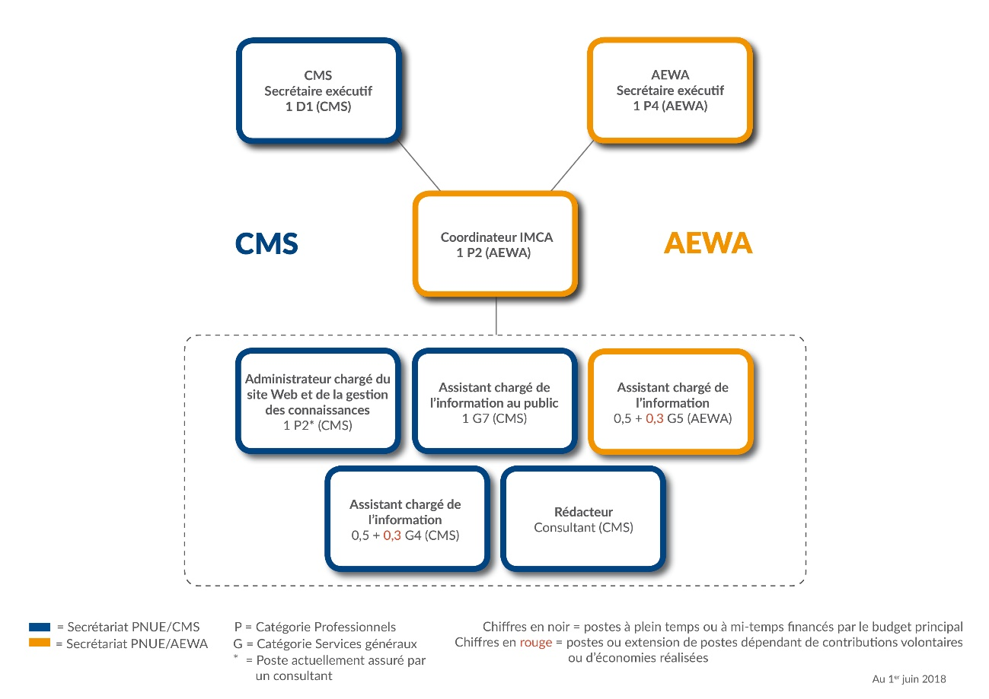
Figure 1 : Organigramme de l’équipe commune CMS/AEWA chargée de la gestion de l’information, de la communication et de la sensibilisation (IMCA) des Secrétariats PNUE/CMS et PNUE/AEWA (au 1er juin 2018)
Améliorations au niveau de la gestion

Au cours des quatre dernières années, le coordinateur IMCA a mis en place plusieurs outils de gestion et diverses procédures qui ont beaucoup amélioré le fonctionnement de l’équipe, à savoir :

- Un « pipeline » des communications – un tableau constamment tenu à jour présentant les manifestations et activités de la CMS et de l’AEWA à venir, qui requièrent le soutien de l’équipe IMCA au niveau des communications. Ce pipeline, qui définit les activités spécifiques de communication prévues (nouvelles sur le site Web, communiqué de presse, réseaux sociaux, vidéos, etc.) ainsi que le personnel IMCA assigné à chacune d’elles, est devenu un outil utile de planification et de gestion pour l’équipe.

- Des réunions de rédaction régulières - L’équipe IMCA organise chaque semaine des réunions de rédaction pour coordonner et planifier son travail. Ces réunions régulières sont animées par le coordinateur IMCA et permettent d’examiner les informations les plus récentes du pipeline des communications.

- Un outil de suivi du temps de travail et des tâches - Un outil de suivi du temps de travail et des tâches a été mis en place pour suivre et notifier la quantité de travail réellement effectuée par l’équipe IMCA pour chacun des deux Secrétariats. Cet outil en ligne permet à chaque membre de l’équipe d’enregistrer leurs temps de travail en fonction des projets et des activités prédéfinis par client (c’est-à-dire la CMS, l’AEWA ou les activités communes). L’outil peut également produire des rapports de synthèse qui faciliteront la gestion générale de l’équipe et contribueront à garantir que la disposition 1/3 - 2/3 est respectée.

Exemple de rapport de suivi du temps de travail (janvier - décembre 2017)

La figure ci-dessous présente un rapport produit par l’outil de suivi du temps de travail utilisé par l’équipe IMCA (www.toggl.com). Ce rapport montre toutes les heures notées par cinq des membres de l’équipe IMCA, groupées par clients (AEWA, CMS et ACTIVITÉS COMMUNES) pendant toute une année (de janvier à décembre 2017). Le suivi du temps s’opère en fonction des activités principales indiquées dans un programme de travail annuel pour l’unité IMCA approuvé par le Secrétaire exécutif de CMS et celui de l’AEWA (voir ci-dessous).

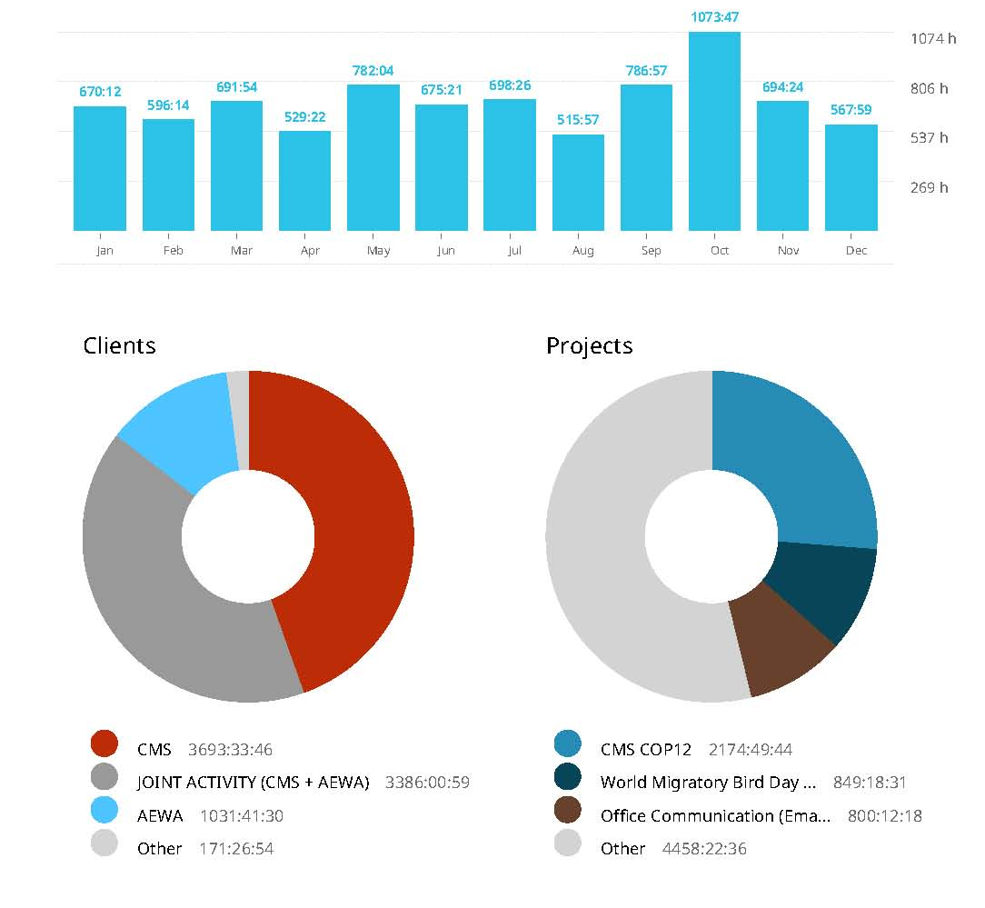

Figure 2 : Exemple du rapport de suivi du temps par client pour l’équipe IMCA, de janvier à décembre 2017 (copyright : Toggl.com)
Programme de travail de l’équipe IMCA

Comme le décrivent les modalités de mise en œuvre, le travail de l’équipe s’appuie sur un programme de travail convenu et tous les membres de l’équipe IMCA sont priés d’utiliser l’outil en ligne de suivi du temps de travail et des tâches (Toggl) pour enregistrer le travail réel effectué par l’unité IMCA pour chaque Secrétariat respectif.

Le premier programme de travail annuel de l’équipe a été convenu par les deux Secrétaires exécutifs pour 2017, qui était l’année de la COP de la CMS. Le partage du temps qui en résulte en 2017 est en faveur de la CMS, en raison d’une charge de travail plus élevée du fait de la COP12 de la CMS en octobre 2017. En 2018, qui est l’année de la MOP de l’AEWA, le partage devrait être en faveur de l’AEWA, conformément aux estimations du programme de travail de 2018.

Stratégie de communication

Lors de la MOP6 de l’AEWA, en novembre 2015, les Parties à l’AEWA ont adopté aux termes de la Résolution 6.10 une nouvelle stratégie de communication pour l’Accord, stratégie également reconnue dans la Résolution 6.18.

La stratégie a pour objectif global de guider le travail de communication des parties prenantes concernées de l’AEWA pour soutenir la mise en œuvre de l’Accord. À ce titre, la stratégie, qui fournit un cadre stratégique pour les efforts de communication en cours, est un document important (niveau élevé) pour le Secrétariat et l’équipe IMCA.

Cette stratégie est utilisée à la fois par le Secrétaire exécutif de l’AEWA et le coordinateur IMCA (administrateur chargé de l’information de l’AEWA) pour donner des orientations stratégiques au travail de l’équipe IMCA en relation avec l’AEWA et les efforts de communication et de sensibilisation des Secrétariats. Au cours des années passées, depuis son adoption, la nouvelle stratégie de communication s’est avérée un outil utile et un document de référence, car elle définit clairement les objectifs de communication, le créneau spécifique, les publics cibles et d’autres aspects de l’AEWA,

La Stratégie de communication de l’AEWA est disponible sur le site Web de l’AEWA : http://www.unep-aewa.org/fr/page/communication-éducation-et-sensibilisation-du-public-cesp

Le Secrétariat a également préparé un court « Rapport sur la mise en œuvre de la Stratégie de communication de l’AEWA » pour la 13ème réunion du Comité permanent (Document AEWA / StC 13.10).

Résumé des activités de l’équipe IMCA

Un résumé des principales activités se rapportant à la communication et la gestion de l’information, entreprises par l’équipe IMCA pour le Secrétariat PNUE/AEWA entre janvier 2016 et juin 2018, est présenté ci-dessous.

Gestion de l’information

L’équipe IMCA gère et entretient au plan technique tous les sites Web externes et les outils en ligne du Secrétariat PNUE/AEWA. Cette tâche inclut la gestion du site Web officiel de l’AEWA, de l’espace de travail du Comité technique et d’un certain nombre de sites Web des groupes de travail sur les plans d’action par espèce de l’AEWA. En outre, l’équipe IMCA est responsable de la gestion technique du système de rapport national en ligne (ORS), du système d’inscription en ligne aux réunions et de la base de données des contacts, qui sont tous utilisés par le Secrétariat PNUE/AEWA. Le système d’analyse du site Web officiel de l’AEWA a dénombré, entre janvier 2017 et juin 2018, 68 500 visiteurs et plus de 287 000 pages visionnées.

Tandis que le développement, l’hébergement et l’entretien technique de quelques outils continuent à être réalisés dans une certaine mesure en coopération avec des concepteurs externes de pages Web, la capacité interne de gestion de site Web au sein de l’équipe IMCA a considérablement augmenté avec l’engagement d’un consultant chargé du site Web et de la gestion des connaissances de la CMS, dont profite également le Secrétariat PNUE/AEWA.

Le consultant IMCA chargé du site Web peut prendre en main de nombreuses questions techniques qui demandaient précédemment l’expertise et l’appui de concepteur externes. Il remplit également de nombreuses fonctions courantes importantes dans le domaine de la gestion des connaissances et de la gestion du site Web pour les Secrétariats PNUE/AEWA et PNUE/CMS (et l’ensemble de la famille CMS), allant de la correction des bugs jusqu’au helpdesk et à la formation du personnel, à l’établissement des normes de publication sur le Web et au flux de travail, au Web design, à la gestion des données et aux améliorations de l’utilisation.

Rapport national en ligne - améliorations du format de rapport de l’AEWA

Au cours de la période visée par le présent rapport, l’équipe IMCA a travaillé en étroite collaboration avec l’Unité science, mise en œuvre et conformité (SICU) et le PNUE-CMSC pour aider à installer le processus de rapport national de la MOP7 de l’AEWA dans le système de rapport en ligne (ORS). Des améliorations ont été apportées à la présentation en ligne du rapport au moyen d’une option personnalisée « espèces par pays » qui n’était précédemment pas disponible dans le rapport de l’AEWA. Le service de production de rapport et de support technique informatique destiné aux répondants nationaux de l’AEWA sur des questions concernant l’utilisation du système de rapport en ligne est également géré par l’équipe IMCA pour les rapports à remettre à la MOP7 de l’AEWA.

Système de rapport national en ligne (ORS) - le rôle de pionnier de l’AEWA

L’équipe IMCA continue à travailler étroitement avec les unités informatiques et celles chargées des espèces au sein du PNUE-CMSC pour optimiser l’utilisation du système de rapport en ligne (ORS). Grâce à un projet financé par le DELC PNUE / ACP UE, le système de rapport en ligne utilisé pour la MOP5 et la MOP6 de l’AEWA a été considérablement amélioré en termes d’utilisation et d’interopérabilité par le PNUE-CMSC en étroite coopération avec l’équipe IMCA. La participation active au procédé du développement plus avant de l’ORS par l’équipe IMCA se situe directement dans le prolongement du rôle de pionnier joué par le Secrétariat PNUE/AEWA dans le développement de la première version de l’ORS. Entre temps, la vision initiale de la création d’un outil de rapport en ligne unique, très sophistiqué, destiné à être utilisé par de multiples accords environnementaux multilatéraux (AEM) est devenue une réalité, plusieurs AEM utilisant l’ORS pour la réalisation de leurs rapports nationaux. Parmi ces utilisateurs, on compte l’AEWA, la CMS, EUROBATS, la Convention de Berne, la CITES, RAMSAR et le Traité sur les ressources phylogénétiques, et plusieurs autres AEM ont fait part de leur intérêt.

Pour de plus amples informations sur l’ORS, rendez-vous sur : http://www.ors.ngo/

Activités en relation avec la communication

En plus de la gestion des divers sites Web se rapportant à l’AEWA et des outils en ligne, l’équipe IMCA s’occupe également de la production régulière de nouvelles sur le site Web, du bulletin électronique de l’AEWA et des réseaux sociaux de l’Accord (Twitter et Facebook). L’équipe IMCA coordonne également la production des communiqués de presse, des avis aux médias, d’éditoriaux et de la réalisation de produits audiovisuels pour AEWA. Le traitement de plusieurs pages thématiques a commencé vers la fin de 2017 et s’est intensifié en 2018. Ces thèmes sont développés sous la direction du Secrétaire exécutif de l’AEWA et traitent : 1.) Le changement climatique 2.) Le saturnisme et 3.) Les énergies renouvelables en relation avec les oiseaux d’eau migrateurs.

L’équipe IMCA fournit également des services de conception graphique internes pour le Secrétariat PNUE/AEWA à la fois pour les produits imprimés et numériques. Grâce aux compétences en matière de conception et de publication assistées par ordinateur, le Secrétariat PNUE/AEWA évite ainsi de longues procédures administratives accompagnant l’engagement de concepteurs externes chargés d’exécuter le travail de conception nécessaire au lay-out et aux publications de base. Par exemple, le travail de conception réalisé par l’équipe IMCA a eu comme conséquence la création, le recadrage et l’arrangement de représentations graphiques et d’images utilisées pour améliorer la présentation du site Web de l’AEWA et du contenu des médias sociaux.

Pour un résumé plus détaillé des activités se rapportant à la communication entreprises par l’équipe IMCA pour le Secrétariat PNUE/AEWA, veuillez-vous reporter au « Rapport sur la mise en œuvre de la Stratégie de communication de l’AEWA » pour la 13ème réunion du Comité permanent (voir : document AEWA/MOP 13.10).

Campagnes d’information et événements : Journée mondiale des oiseaux migrateurs

L’équipe IMCA est chargée de gérer les activités de diffusion et de sensibilisation du Secrétariat PNUE/AEWA. Ces activités incluent des événements annuels tels que la participation à la célébration de la Journée des Nations Unies à Bonn et à d’autres événements publics organisés par le Secrétariat de l’AEWA tout au long de l’année. Toutefois, la campagne de sensibilisation la plus importante pour l’AEWA (et la CMS) menée par l’équipe IMCA demeure la Journée mondiale des oiseaux migrateurs.

Pour un résumé plus détaillé des activités se rapportant aux principaux développements en relation avec cette campagne de sensibilisation depuis janvier 2016, veuillez-vous reporter au « Rapport sur la mise en œuvre de la Stratégie de communication de l’AEWA » pour la 13ème réunion du Comité permanent (voir : (document AEWA/MOP 13.10).
Coopération avec d’autres partenaires

En plus de la coordination quotidienne des activités du Secrétariat PNUE/AEWA de gestion de l’information, de communication et de sensibilisation, l’équipe IMCA a activement contribué en 2016 à intensifier la coopération entre l’AEWA et d’autres partenaires et organisations externes.

Initiative de la gestion de l’information et des connaissances (IKM) du PNUE

L’AEWA est l’un des 43 traités internationaux et régionaux juridiquement contraignants relatifs à l’environnement contribuant activement à l’Initiative de la gestion de l’information et des connaissances pour les AEM (IKM) sous l’égide du PNUE. Le produit emblématique de cette initiative est www.InforMEA.org, un portail sophistiqué qui rassemble les décisions et les résolutions des COP et des MOP, les nouvelles, les événements, les points focaux nationaux, les rapports nationaux et les plans de mise en œuvre de tous les Secrétariats des AEM participants, et organise ces informations autour d’une série de termes convenus. Le Secrétariat d’UNEP/AEWA a bénéficié considérablement de cette initiative, à la fois en ce qui concerne les échanges de connaissances avec d’autres secrétariats d’AEM et en termes d’aide financière issu du projet visant à améliorer l’interopérabilité et la gestion globale du site Web de l’AEWA. Le Secrétariat PNUE/AEWA (et l’ensemble de la famille CMS) est représenté par le coordinateur IMCA au comité de direction de l’IKM. Entre autres, il est président du groupe de travail de l’IKM sur la sensibilisation et la communication, et encourage activement l’intensification de la coopération entre les AEM en ce qui concerne les rapports nationaux et l’utilisation de l’ORS comme outil commun de remise de rapport pour les AEM. Pour de plus amples informations sur l’initiative IKM, veuillez consulter :
- Le site Web d’InforMEA: https://www.informea.org/fr
- La vidéo d’InforMEA :
https://www.youtube.com/watch?list=PLq-dwpj8XoR-ThtlFSCzd2wxo0Y7NrcJ1&v=bKmNindEWFg
Groupe de communication des Nations Unies (UNCG) de Bonn

Le Secrétariat PNUE/AEWA (et l’ensemble de la famille CMS) est représenté au sein du Groupe de communication des Nations Unies (UNCG) de Bonn par le coordinateur IMCA. L’UNCG rassemble tous les points focaux chargés de la communication sur le campus de l’ONU pour coordonner et échanger les efforts déployés en faveur de la sensibilisation et de la communication par les entités des Nations Unies à Bonn. La participation à l’UNCG et aux événements tels que la Journée des Nations Unies à Bonn, le Deutsche Welle Global Media Forum et autres manifestations de sensibilisation en lien avec l’ONU à Bonn contribue à maintenir et à améliorer la reconnaissance de l’AEWA en tant qu’une des entités de l’ONU fonctionnant à partir de Bonn, en Allemagne. La participation à des événements en lien avec Bonn tels que la Journée des Nations Unies est également importante pour reconnaître la ville d’accueil (Bonn) et le pays d’accueil (Allemagne) du Secrétariat PNUE/AEWA. Pour de plus amples informations, rendez-vous à l’adresse suivante : www.unbonn.org

